# ACTUALMENTE EL SISTEMA

El sistema funciona sobre una entidad fundamental que es la **administración de proyectos.**

Cada proyecto es individual y administrado por un usuario, con una configuración propia que permite controlar el mismo. (se le carga fecha, presupuesto, etc)

Dentro del proyecto nos encontramos con dos grandes módulos:

1. Movimiento ingreso/egreso (donde se gestionan la entrada y salida de los fondos)
2. Contratos (los compromisos asumidos que serán parte de las futuras erogaciones)

Estas dos pantallas mencionadas son propias del proyecto en el cual estamos situados, es decir, no puedo situarme en un proyecto y hacer movimientos y contrato para otro proyecto.

***Visualización de pantalla para seleccionar proyecto***

La idea de este nuevo desarrollo es iniciar de la ventana de movimiento de ingreso/egreso para seguir con el circuito de pago, pero ya no visto desde la perspectiva de un proyecto, sino desde la totalidad de erogaciones gestionadas en todos los proyectos dentro del siapro.

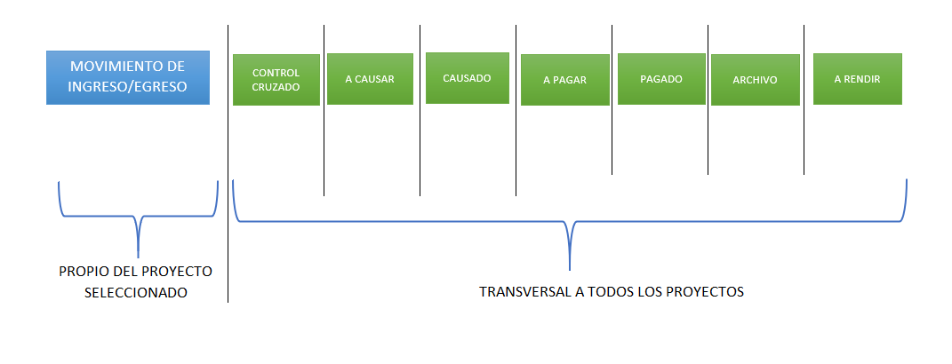

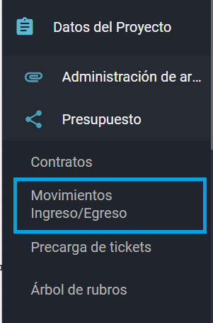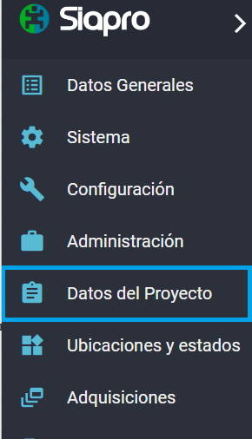

===>

En la pantalla movimientos de egresos e ingresos cuando la solicitud está en verificado nos dará la opción de imprimir mediante los tres puntos.

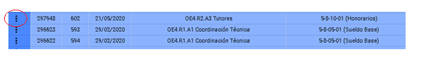

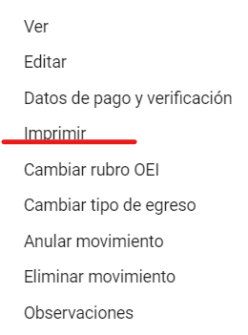Pantalla que se despliega al oprimir los tres puntos: Nos aparece el cuadro de dialogo si necesitamos imprimir la solicitud

En ese momento, al presionar “Imprimir” aparece la plantilla a seleccionar (el documento donde se detalla todos los datos de la autorización de gastos previamente cargados en el sistema)

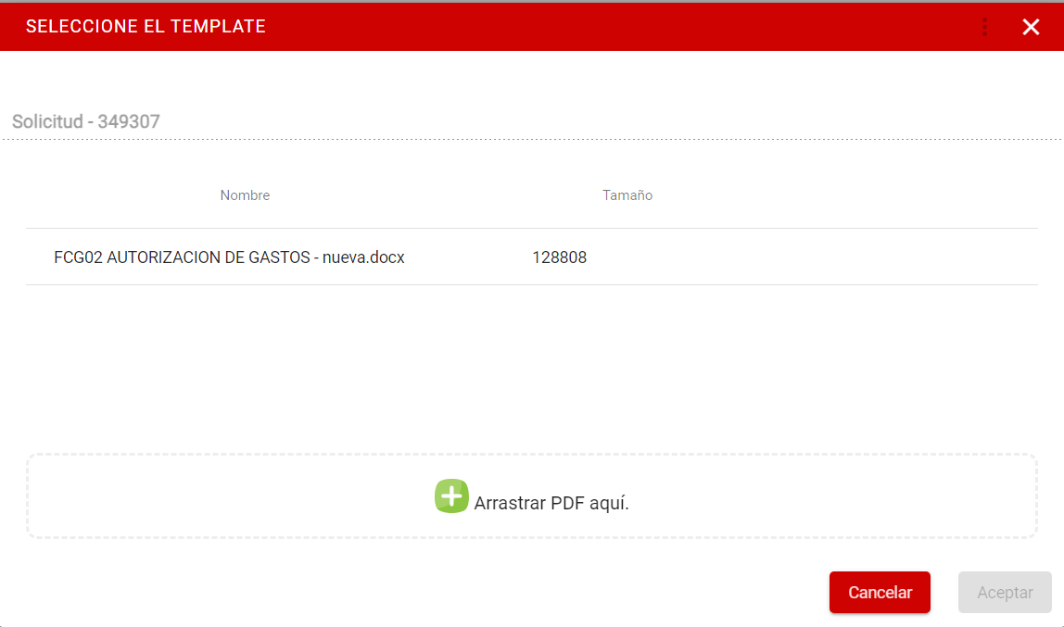

Témplate que carga el sistema por defecto en cada proyecto

Esa pantalla me permite agregar los PDF que necesito unir a la solicitud de egreso para formar un expediente, es decir, se adjuntan x números de PDF y se unen con el témplate que trae el sistema por defecto. Al oprimir el botón ‘Aceptar’ se *descarga* en archivo .pdf unido.

**Este documento actualmente no queda guardado en el sistema, sino que solo se descarga para seguir el circuito por afuera del mismo.**

**Desde esta parte del circuito es donde debemos agregar nuevas funcionalidades:**

Como se informó; Actualmente al descargar el expediente se une el témplate que genera el sistema con la documentación que agregamos adjuntando los PDF.   
  
1. Se solicita * que cambie su funcionalidad para que solamente se **guarden** *¡no descarguen!* los archivos PDF unidos *¡Sin el témplate!* en un repositorio que pueda ser vinculado desde la base de datos. (Es decir, los pdf que se agregaron).  
Este nuevo archivo debe estar asociado al témplate (para no perderlo) y a la solicitud (proyecto) para luego en pantallas posteriores poder hacer la unión transitoria del témplate + los archivos PDF pero solo para visualizarlos en pantalla.  
*Esto se realizará así porque a medida que avanzamos con el proceso el témplate se va completando con los datos que cargamos entonces siempre necesitamos que se una el témplate actualizado.*

2. Al finalizar el proceso de armado del expediente, deberán mostrar ***2 modales\**** que luego también funcionarán como botones para agregar quinto día o asignar a usuarios.

*Los modales, además de cumplir su función en los botones, deben aparecer apenas termina de guardar el expediente.*

**\*detallados a continuación**\* Estas funcionalidad igualmente se utilizarán mas adelante. No eliminar esas funcionalidades.

# PANTALLA “Movimiento Ingreso/Egreso”

**Vista PREVIA de los requisitos:**

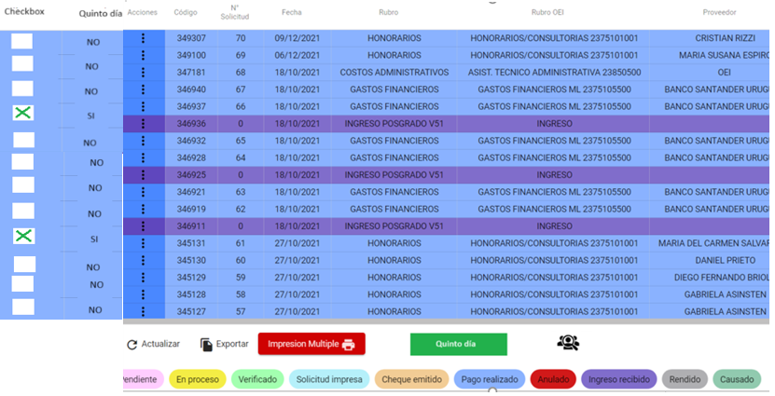

**Columna checkbox Columna string “Si/No” Botones nuevos**

Btn 1: Quinto dia  
Btn 2: Asignar

1. Se deberán crear los siguientes estados. En la tabla estados movimientos que serán:

-Control Cruzado

-A Causar

-A Pagar

-Archivo

-Observado

Los ya existentes son: Causado, rendido, pago realizo

Por otra parte, se desea *eliminar* el estado: Cheque emitido

*\*Se deberá crear en la base de datos una tabla llamada “Quinto día” que tenga un id y un campo activo para utilizar como si/no. Luego la tabla movimiento deberá tener una referencia a esa tabla para poder levantar sus datos. Por defecto el quinto día será 0, es decir => “No”, para todas las solicitudes\**

En la pantalla de Movimiento de ingreso/egreso, previo a la columna “Acciones” se deberá agregará una columna “Seleccionar” que será de tipo checkbox y un campo Quinto día que tomará el valor del campo ‘activo’ de la tabla quinto día y se convertirá a string por cada acta (Para poder visualizarlo como Si o No). El checkbox servirá para seleccionar la solicitud y poder interactuar con ella.

La columna de quinto día deberá aparecer por defecto como “- “, hasta que se presione o se indique si es quinto día o no.

1. Al oprimir el Botón **Quinto día**:   
    a. Si no hay algún checkbox checked:

Mostrará un modal diciendo “Debe seleccionar una solicitud para asignarle Quinto día”

*Debe seleccionar una solicitud para asignarle Quinto día*

b. Si hay algún checkbox checked:

1. Abrirá un nuevo modal que preguntará ¿Es quinto día?

¿Es quinto día? C:\Users\vdenapoli\AppData\Local\Microsoft\Windows\INetCache\Content.MSO\AECFB470.tmp

Case “Si”: Modificará el valor de la columna “Quinto día” de “-” a “Si”, es decir pondrá el campo activo en 1.  
Case “No”: Modificará el valor de la columna “Quinto día” de “-” a “No”, en la base de datos se mantendrá como activo en 0



1. Botón **Asignar:**

Este botón abrirá un nuevo modal que consultará si desea enviar el documento a control y le abrirá un desplegable con titulo: “Asignar Gestor controlador” para seleccionar con los usuarios de las áreas (GA-MIX, GA-EDUCACION Y GA-MULTILATERAL)

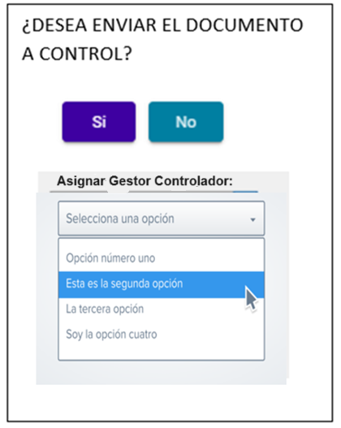

*\*Condición: no puede apretar “Si” sin seleccionar a ningún usuario\**

Si el usuario no está seleccionado:

En ese caso aparecerá un modal que diga:

*No puede seleccionar la opción “Si” sin asignar a ningún usuario*

*No puede seleccionar la opción “Si” asignar a ningún usuario*

Si el usuario está seleccionado:

Case “Si”: Cambiará el estado de la solicitud de Impreso a control cruzado. Deberá actualizar el campo id estado movimiento con el id que corresponda a la opción “Control Cruzado”, esto deberá cambiar el nombre de la columna Estado por el nombre correspondiente al id.

Case “No”: Simplemente cierra el modal. No realiza ninguna otra funcionalidad.

1. La tarea le va a quedar al “Gestor controlador” (llamaremos así al usuario seleccionado) como un pendiente, le dará algún tipo de aviso. (también el sistema tiene alarmas)

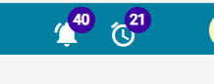

**Cabe aclarar que el sistema ya está parametrizado para enviar correos en otros módulos/ventanas del sistema**.

**\*primer sprint sugerido**

# PANTALLA “CONTROL CRUZADO”

Se generará una nueva pantalla en:  
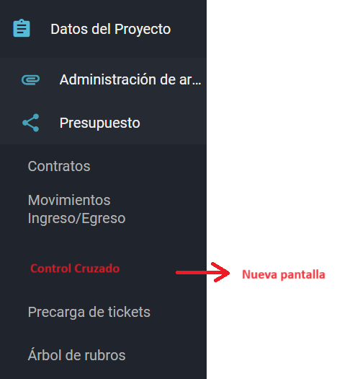

**Descripción**:  
Cada usuario va a visualizar una ventana específica de “control cruzado” (es independiente del proyecto en el que se encuentre ubicado). La misma se situará entre movimiento de ingreso/egreso y Precarga de ticket. Está pantalla levantará todas las solicitudes que se encuentre en estado: Control Cruzado

*Con los datos sacados según modelo del Excel

**Vista PREVIA de los requisitos:**

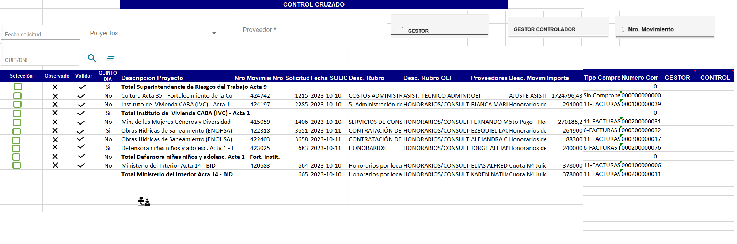

**Referencia Excel -> Nombre: Pantalla Control cruzado

(ADJUNTAR)

1. En la pantalla Control Cruzado se deberá crear una tabla con las columnas:  
   Seleccionar (checkbox) | Observado (icono) | Validar (icono) | Quinto día | Descripción | proyecto | \***1** Nro. Movimiento Nro. Solicitud | Fecha Solicitud | Desc. Rubro | Desc. Rubro OEI |Proveedores | Desc. Movimiento | Importe | Tipo Comprobante | Nro. Comprobante |\***2** Gestor | Controlador

\***1** Nro. Movimiento*: ESTARÁ RELACIONADO CON UN LINK DONDE AL PRESIONARLO DEBE VISUALIZARLE EL TEMPLATE QUE VENDRÍA POR DEFECTO DEL SISTEMA CON LOS ADJUNTOS PDF QUE SE GUARDARON ANTERIORMENTE EN LA PANTALLA MOVIMIENTO INGRESO/EGRESO Y PODER VISUALIZARSE POR PANTALLA UNIDO* (La funcionalidad de unir el témplate con los adjuntos lo hace actualmente el sistema)

\***2** Gestor y Controlador: La columna “Gestor” deberá estar cargada por el usuario que asigno en la pantalla anterior (Movimiento ingreso / egreso) al controlador.  
La columna “Controlador” debe estar el nombre del controlador que fue asignado en el desplegable de la pantalla anterior  
  
Aclaración. Dentro de la misma pantalla cada usuario, verá o todas las solicitudes o solo las asignadas a él. Para eso se deberá crear una sección de roles (A criterio del desarrollador).

a. Si el usuario es Responsable del área, verá TODOS los botones y TODAS las solicitudes pendientes asignadas o no de TODOS LOS GESTORES, es decir, aquellas que estén en impresas y no se pasaron “A CAUSAR”.

b. Si el usuario es el Gestor o Controlador. Solo verá SUS solicitudes asignadas y solo los botones de Observado y Validar

c. Además, debe poder realizar búsqueda por distintos filtros: Fecha solicitud, proyectos, proveedor, gestor, controlador, nro. Movimiento y cuit/dni. También deberá tener un botón para buscar y limpiar los filtros.

*\*La columna* ***seleccionar*** *será de tipo checkbox, servirá para realizar las demás funciones siempre y cuando este checked.*

2. El botón “Reasignar”  será para cambiar el controlador (parecido a la implementación de asignar) que abrirá un desplegable donde podrá asignar a otro usuario únicamente de las áreas, GA-MIX, GA-EDUCACION Y GA-MULTILATERAL y deberá cambiar simultáneamente el nombre de la columna “Control” por el actual.

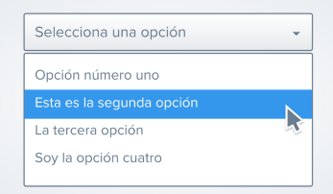

  
3. El botón **Validar** me abre un cuadro de dialogo que me dice

¿Desea enviar a causar? C:\Users\vdenapoli\AppData\Local\Microsoft\Windows\INetCache\Content.MSO\AECFB470.tmp

Case Si: La solicitud cambiara de estado de Control Cruzado a “A causar”, por lo tanto, migrará a la pantalla de “A Causar”.

Case No: Se vuelve a la pantalla original (cierra modal simplemente)



4. E el botón me abre un cuadro de dialogo que me dice:

¿Desea observar la solicitud? C:\Users\vdenapoli\AppData\Local\Microsoft\Windows\INetCache\Content.MSO\948FC3FE.tmp

Case Si: Se observará (Realizará un comentario), es decir, aparecerá un campo para completar con la observación. Dentro podrá seleccionar al usuario que le va enviar la observación y escribir una descripción. Modal ya existente. Eso enviará una alerta al usuario designado y le quedará la tarea como pendiente.   
Funcionalidad ya existente también.

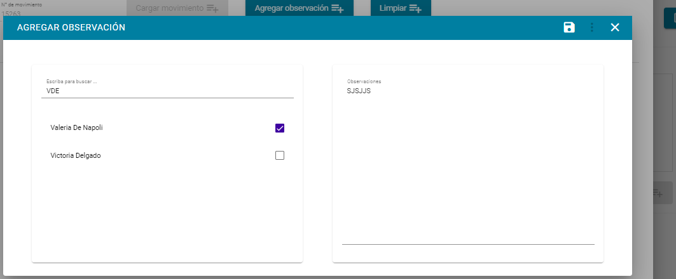

Case No: Cierra el modal simplemente. No realiza ninguna otra funcionalidad.

La observación le debe quedar en el pendiente al gestor en el visor del Angulo superior



Luego deberá cambiar el estado de “Control cruzado” a “Observado” que deberá estar pintado de naranja en la pantalla de movimiento de ingreso/egreso.

**PARTICULARIDADES**

* Deben poder tildarse y destildarse varias en simultaneo, se debe agregar la opción para seleccionar todas y también deben poder agruparse por proyecto, un proyecto puede tener varias solicitudes.
* Además, deberá tener un paginado de 20 filas máximo. Ya está implementado en otras funciones del sistema.

**\*segundo sprint sugerido**

# PANTALLA “A CAUSAR”

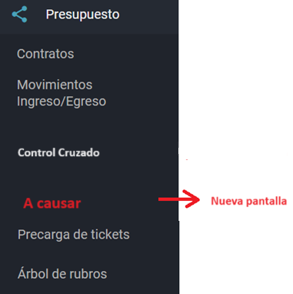

Según modelo del Excel. 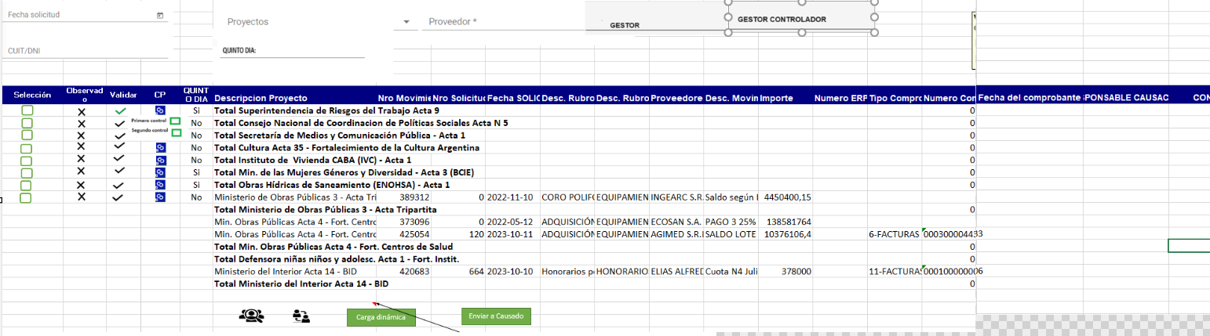

Tendrá las siguientes filas:  
Selección – Observado – Validar – CP – Quinto Día - Descripción proyecto | \***3** Nro. Movimiento Nro. Solicitud | Fecha Solicitud | Desc. Rubro | Desc. Rubro OEI |Proveedores | Desc. Movimiento | Importe |Nro ERP | Tipo Comprobante | Nro. Comprobante | Gestor | Controlador

**Funcionalidad:**  
Esta pantalla levantará todas las solicitudes que se encuentren en estado: A causar, donde el responsable de contabilidad podrá asignar un “Gestor” y a un “Controlador”. El “Gestor” que fue asignado, también podrá asignar a un “Controlador”.

*Los botones que se encuentren en las columnas lo verán todos.*

En esta pantalla, el usuario con (*Rol*: Responsable de contabilidad) visualizará TODAS las solicitudes con estado “A causar” que fueron todas las que cambiaron su estado desde la pantalla de control cruzado.

Los usuarios con *Rol*: Gestor solo podrán visualizar las solicitudes que le fueron asignadas para causar a él. Verá todos los botones ***menos*** el de “Asignar”.

Los usuarios con Rol: Controlador solo podrán visualizar las solicitudes que le fueron asignadas para causar a él. Verá solo el botón de carga dinámica.

1. Botón asignar: Este botón solo el responsable del área podrá visualizarla y podrá asignar un “Gestor”. Este botón abrirá un desplegable donde se puede asignar a un usuario que tenga el permiso AREA CONTABLE (ya existente).

En esta pantalla, también se podrá asignar o reasignar la solicitud o por grupo de solicitudes, es decir, realizar acción masiva para asignar a un gestor

1. El botón  debera tener un menu de 2 opciones donde al presionarlo aparezcan:  
   -Primer Control  
   -Segundo Control  
     
    El usuario “Gestor” verá solo las 2 opciones pero solo podrá checkear o no el Primer Control. La opcion del segundo control para este caso estará desabilitada para que no la pueda presionar, esa opcion solo la podrá checkear o no el usuario “Controlador” que será asignado posteriormente con el boton asignar controlador

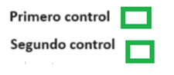

Cada opción de ese desplegable que sale del botón control. SOLO LO PUEDE EDITAR quien este asignado, en esa solicitud, como primer o segundo control, es decir, el Primer control lo verá y podrá checkearlo/descheckearlo el gestor y el segundo control solo lo podrá hacer el Controlador asignado. Una vez que estén los 2 checkeados, ahí se habilitara el botón para enviar a causado. Que lo puede ver el “Gestor” o el “Responsable del área”.

1. El botón asignar gestor controlador : Lo verá el “Gestor” y el “Responsable del área”. Estos podrán realizar la asignación de segundo control para al usuario que causara la misma. También abrirá un desplegable con los usuarios que tenga el permiso AREA CONTABLE (ya existente).



1. Al clickear sobre el botón asignar gestor controlador. Obviamente de uno o n acta que este seleccionado con checkbox se abre un cuadro de dialogo que me dice:

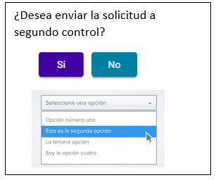

Case Si: - Aparecerá el desplegable para asignar el usuario y enviará una alerta al usuario asignado. Funcionalidad ya existente en el sistema.

Case No: Simplemente cerrará el modal

*Como condición no puede presionar “Si” sin haber asignado un usuario*

*La tarea le va a quedar al gestor como un pendiente, le dará algún tipo de aviso. (también el sistema tiene alarmas*)



**Cabe aclarar que el sistema ya está parametrizado para enviar correos en otros módulos/ventanas del sistema**.

1. El Botón CP: Al clickear el botón de la fila a la que corresponda esa solicitud, se abrirá un modal de carga de CP. Para eso al presionarlo abrirá una caja de texto donde lo completará. El campo debe ser alfanumérico.

Completar CP

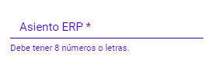

Automáticamente luego de cargar el CP se completará en la columna especifica para esa solicitud.

1. El Botón: me abre un cuadro de dialogo que me dice:

¿Desea observar la solicitud? C:\Users\vdenapoli\AppData\Local\Microsoft\Windows\INetCache\Content.MSO\948FC3FE.tmp

* Case Si: se observa aparecerá un campo para completar con la observación. Desaparece de esta pantalla y vuelve a la pantalla de mov. de egreso e ingreso Color Naranja. Y cambia el estado a observado Punto 10 (arreglar punto).

Debe implementar el modal de observación:

* Case No: selecciono NO vuelve a la misma pantalla. Simplemente cierra el modal

*\*\*Esta es la misma funcionalidad que en las pantallas anteriores\**

**\*tercer sprint sugerido**

Carga dinámica

1. En esta pantalla se encuentra el botón de carga dinámica:

Este botón se habilitará recién cuando estén las 2 validaciones checkeadas dentro del botón  . Esto armara la carga dinámica, de acuerdo a las solicitudes que agrupe.

1. Antes de generar el Excel, el sistema le consultara si quiere que las solicitudes respeten la fecha del comprobante.

¿Desea que la solicitud respete la fecha de comprobante? C:\Users\vdenapoli\AppData\Local\Microsoft\Windows\INetCache\Content.MSO\948FC3FE.tmp

Case Si: Tomará los datos de la columna: *fecha de comprobante*

Case No: Tomará los datos de la columna: *fecha de solicitud de egreso*

***\*Ambas columnas se encuentran en la tabla que estarán en pantalla\****

El Excel contendrá las filas: (Mirar adjunto) Los datos los tomará de la tabla de la página “A causar” + algunas columnas que tendrán datos que insertará el usuario antes de descargar para eso se deberán crear los input necesarios para tener todos los datos.

Aclarar columnas:

La columna **PROVEEDOR**. Numero sin guiones de cuit  
  
La columna: ***SUBTIPO DOCUMENTO*** se cargará con un dato que carga el usuario, por lo tanto, al presionar el botón de carga dinámica. Para la o las solicitudes que están checkeadas deberá cargar un modal que diga: Inserte subtipo de documento, donde el usuario insertará el dato que se grabará en toda esa columna. Ese dato solo servirá para el Excel no hace falta guardarlo en ningún lado.

La columna: ***NUMERO*** DEBERA BORRAR LOS PRIMEROS 2 DIGITOS Y LUEGO DE TODOS LOS SIGUIENTES SEPARAR LOS PRIMEROS 2 POR UNA “ – ” si hay dos ceros son solo dos números, si el punto de venta es 0001 el sistema completa 01-xxx en caso de que el tercer número sea distinto de cero si corresponde 0101- el sistema debería tirar 101 siempre suma más de dos dígitos si el número es distinto de cero  
 Ejemplo 0001123456789 🡺 01-123456789

La columna: ***APLICACIÓN*** DEBERA TENER POR DEFECTO TODAS UN CSL. + [APELLIDO] + Nº de SOLICITUD + [APELLIDO]+ “-“ + CONCEPTO

La columna: ***MONTO*** quedará igual como está en el sistema actual

La columna: ***CONGELADO*** DEBE TENER UNA “N” PARA TODAS LAS FILAS  
  
La columna **TIPO** **ASIENTO**:   
A2: Es para los proyectos que son de administración

A1: Cooperación

***LA FECHA SIEMPRE SERÁ PARA TODAS LAS COLUMNAS QUE CONTENGAN FECHAS LA QUE SE SELECCIONO EN EL MODAL DEL PUNTO 4.***

***Excel ADJUNTO 1- Cargado dinámico Pantalla “a causar”***

Enviar a Causado

1. En esta pantalla se encuentra el botón de enviar a causado

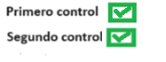Este botón deberá se habilitará cuando estén las dos validaciones checkeadas. O mostrará un mensaje de error si no están checkeadas. (A criterio del desarrollador)

Case 1: En caso que NO estén checkeadas mostrará:

*Deben estar los 2 controles validados*

Case 2: En caso que estén las 2 validaciones ok: Mostrará.

Recuerde que al enviar la solicitud ya no podrá realizar una Carga dinámica. ¿Desea enviar la solicitud a Causado?  
C:\Users\vdenapoli\AppData\Local\Microsoft\Windows\INetCache\Content.MSO\948FC3FE.tmp

Case No: Simplemente cierra el modal. No realizará ninguna otra funcionalidad  
Case Si: Cambiará el estado de la solicitud de “A causar” a “Causado”.

**\*cuarto sprint sugerido**

PRIMERA ETAPA

# PANTALLA “CAUSADO” (EXCEL SOLAPA)

Vista previa:  
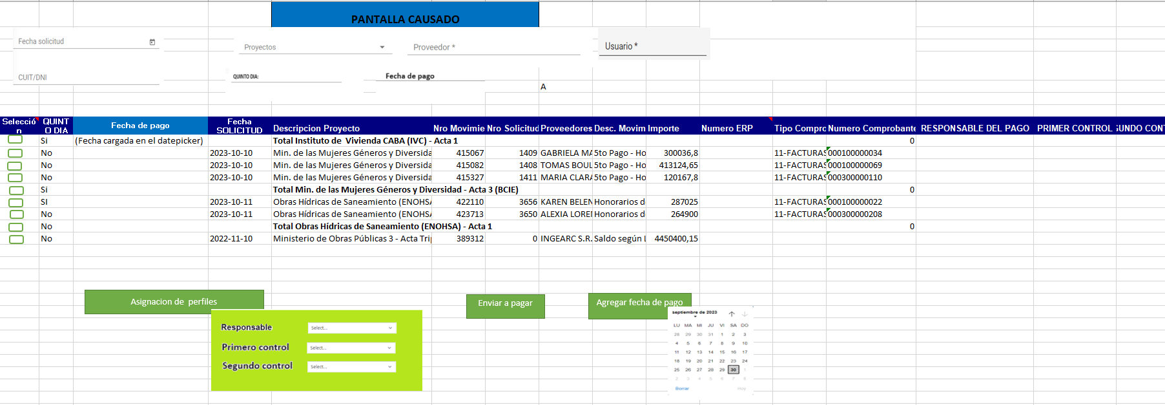

Esta pantalla estará asignada por permisos ya existentes, es decir, solo hay que agregar esa pantalla en donde están los permisos grupos. (insertar imagen de donde está eso)

Esta pantalla levantará todas las solicitudes que tengan el estado en “Causado”*\*Siempre y cuando el o los checkbox estén presionados, el usuario con sus roles correspondiente podrá presionar el botón de asignación de perfiles y se asignaran para esa o esas solicitudes que fueron checkeadas\**

Funcionalidad. Esta pantalla se visualizará una tabla con las columnas: (Ver de Excel adjunto solapa: Causado) que solo la vera el o los usuarios que tengan el permiso grupo para ver esta pantalla. Contendrá 2 botones donde el “Asignación de perfiles” abrirá un desplegable para completar el responsable del pago, el primer control y el segundo control. Estos usuarios los tomara del grupo (Área financiera y responsable tesorería) y el botón “Enviar a pagar” validará que estén asignados todos los usuarios y si la fecha pago también esta insertada, podrá enviar, es decir, cambiara el estado por “A pagar”.

1. El responsable (Rol: tesorero) verá todas las solicitudes que levanto la pantalla con el estado “Causado”. Únicamente él verá el botón de:

Asignación de perfiles

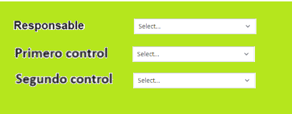Allí se le abrirá este desplegable *1 donde podrá asignar a un responsable de pago y a los 2 controladores de la solicitud.   
*1

1. Luego se debe asignar la fecha de pago mediante el comando Una vez que se asigne al asignado principal de la solicitud y a los dos controles pasa la solicitud a la siguiente sola (A PAGAR). El campo de la fecha debe quedar visible.

Cuando se lo selecciona se pude completar a mano o mediante el calendario. De forma individual o grupal. Una vez completada, se debe cargar en la columna de “Fecha de pago” de los checkbox que fueron seleccionados.

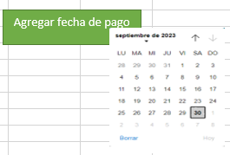

1. El botón enviar a pagar

Enviar a pagar

se habilitará cuando estén los 3 responsables asignados y cuando la columna “fecha de pago” este completa para esa o esas solicitudes que se quieran enviar a pagar

**\*quinto sprint sugerido**

# PANTALLA A PAGAR (EXCEL SOLAPA)

Pantalla pública.

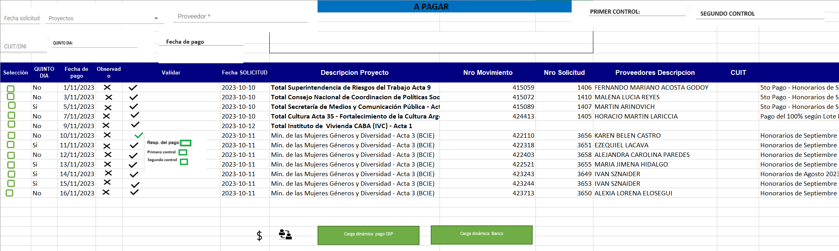

Rol: Tesorero ()

Esta pantalla a diferencia de la pantalla “a Causar”, todos pueden ver las solicitudes.

En este caso cada solicitud tendrá asignados un usuario. Debe contener los filtros: Fecha de solicitud, proyectos, quinto día, fecha de pago, proveedor, primer control, segundo control y responsable de pago.

**El responsable del pago es el único que vera el botón para enviar a pago realizado**

Esta pantalla mostrará una tabla con los datos: Selección – Observado – Validar – Quinto Día - Fecha de pago – Fecha solicitud - Descripción proyecto | \***1** Nro. Movimiento Nro. Solicitud | Fecha Solicitud | Proveedores descripcion | CUIT | Desc. Movimiento | Código de gasto |Nro. ERP | Banco | Responsable de pago| Gestor | Controlador

Código de gasto: Buscar en la bd vinculado al proyecto pero lo levantaría de ahí

Para el botón:  Cada usuario podrá validar la solicitud, pero dependiendo el rol que tenga asignado podrá validar el check para responsable de pago, primer control o segundo control. Las 3 opciones se desplegarán del botón  pero solo el que tiene ese rol asignado podrá checkearla o no.

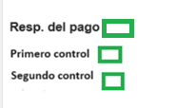

El botón de observación:  Será como en todas las pantallas anteriores. Mostrará el modal de observación (funcionalidad ya existente y enviará un mail con la alerta correspondiente.) luego debe cambiar el estado a “Observado” en la pantalla de movimiento de ingreso/egreso

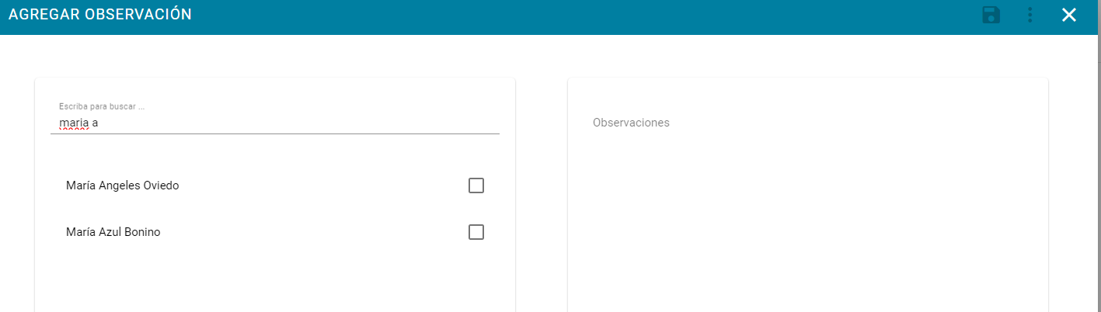

El botón reasignar:  Solo lo verá el responsable del pago y el tesorero Y con esto le abrirá el desplegable solo para poder reasignar a los controladores de la solicitud:



**\*sexto sprint sugerido**

1. Luego se van seleccionar de una o conjuntamente para poder descargar estos dos archivos según modelo Excel.

Carga dinámica Banco

Carga dinámica pago ERP

Columnas referenciadas en los Excel Adjuntos.

***ADJUNTO 2- CARGA DINAMICA PAGO ERP***

***ADJUNTO 3- CARGA DINAMICA BANCO***

1. El botón:  Se habilitará solamente cuando ya estén las 3 validaciones dentro del desplegable del botón Validar checkeadas. Ahí el responsable del pago podrá apretar el botón para cambiar el estado a: “Pago realizo”. Para esto, antes de presionar el botón deberá mostrar un mensaje de alerta diciendo:

Recuerde que al enviar la solicitud ya no podrá realizar una Carga dinámica para el pago ERP ni para el Banco.   
¿Desea enviar la solicitud a Pago realizo?  
C:\Users\vdenapoli\AppData\Local\Microsoft\Windows\INetCache\Content.MSO\948FC3FE.tmp

Case Si: cambia el estado de la solicitud  
Case No: Simplemente cierra el modal

Los archivos que se descarguen deben bajarse con el nombre:

Carga Dinámica + fecha de solicitud (Ejemplo 5-11) + Banco (Ejemplo Galicia)

**\*séptimo sprint sugerido**

# PANTALLA PAGO REALIZADO (EXCEL SOLAPA)

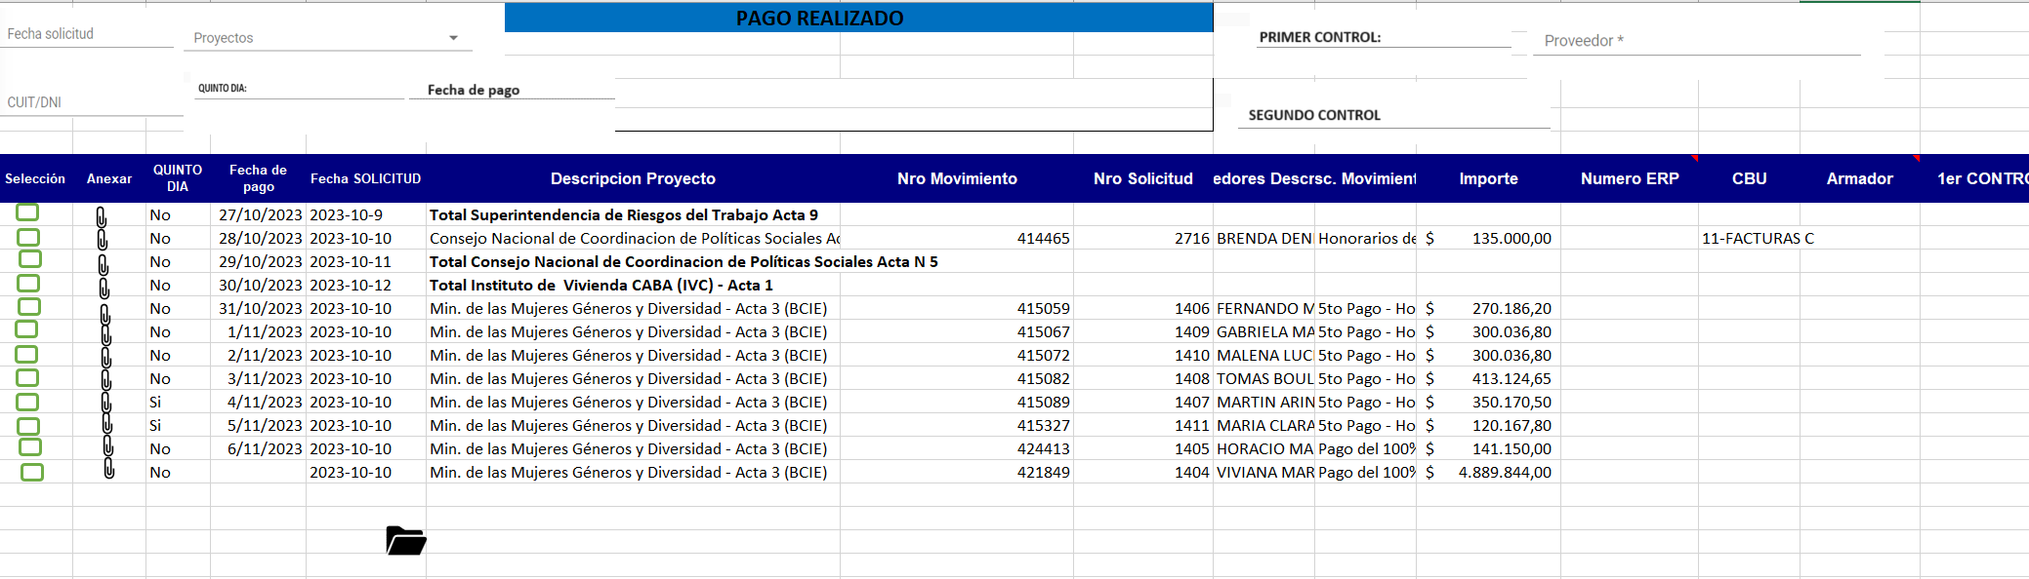

Deberá cargar una tabla con los datos: Selección, Anexar, Quinto día, Fecha de pago, Fecha de solicitud, Descripción Proyecto, Nro Movimiento, Nro Solicitud, Proveedores descripción, Desc. Movimiento, Importe, Numero ERP, CBU, Armador, Primer Control, Segundo control

Nro Moviemiento deberá, como en todas las pantallas anteriores, tener un link que me permita ver el template + el pdf unido que guardamos en la base de datos.

***Aclaración:***El botón enviar a archivo:  Deberá estar deshabilitado hasta que cada solicitud haya pasado por el botón anexar:Es decir, hasta que al documento que por el momento visualizábamos, se le agreguen algunos adjuntos más y se guarde todo en base de datos reemplazando el PDF que estaba guardado anteriormente (PARA NO UTILIZAR RECURSOS DE MÁS)  
**

SEGUNDA ETAPA

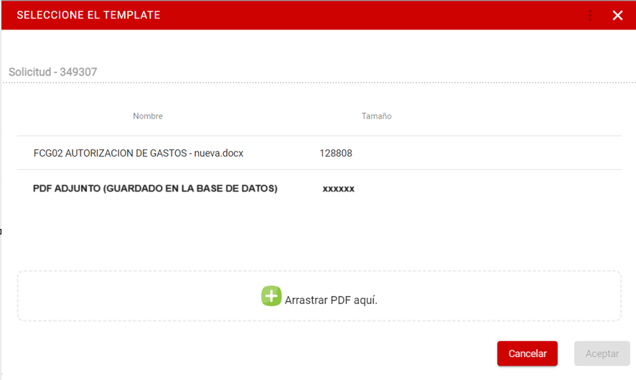  
1. El botón Anexar:deberá mostrar el template con el PDF adjunto que se visualiza al clickear la columna Nro. Movimiento y deberá utilizar la funcionalidad (que actualmente existe) donde me permita agregar más archivos y luego se guarden en la ubicación donde estaban previamente guardados los PDF adjuntos que se guardan en la primera etapa para no utilizar recursos de más.

***Aclaración:***  
La función de guardar deberá tener algún bool oculto que se ponga en true para que finalizado ese proceso se habilite el botón de “enviar a archivo”    
**

1. Botón enviar a archivo:  deberá cambiar el estado de la solicitud a “Archivo”

Esta pantalla la ve toda el área de tesorería. Es decir, solo agregar la pantalla a permisos por grupo.

**\*octavo sprint sugerido**

# PANTALLA “ARCHIVO”

Vista previa:

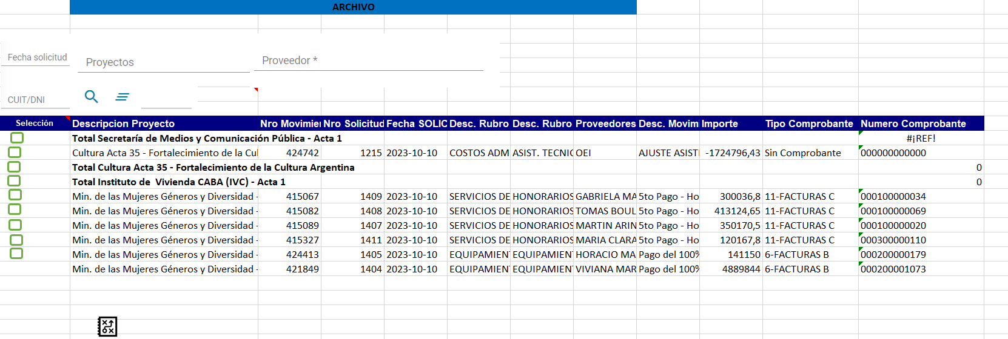

En esta pantalla se archivarán todas las solicitudes hasta el momento de su rendición.

Solo el encargado del área de rendiciones podrá ver el botón y realizar la operación.

1. En esta pantalla quedaran cada una de las solicitudes. La pantalla deberá contar con varios filtros.   
   Filtros: Fecha solicitud, proyectos, proveedores.
2. El botón Rendir:   
   Cuando la solicitud este en proceso de rendición se debe de marcar, y la solicitud quedará cambiará de estado de “Archivo” a “A rendir”.

**\*noveno sprint sugerido**

# PANTALLA “A RENDIR”

Vista previa:

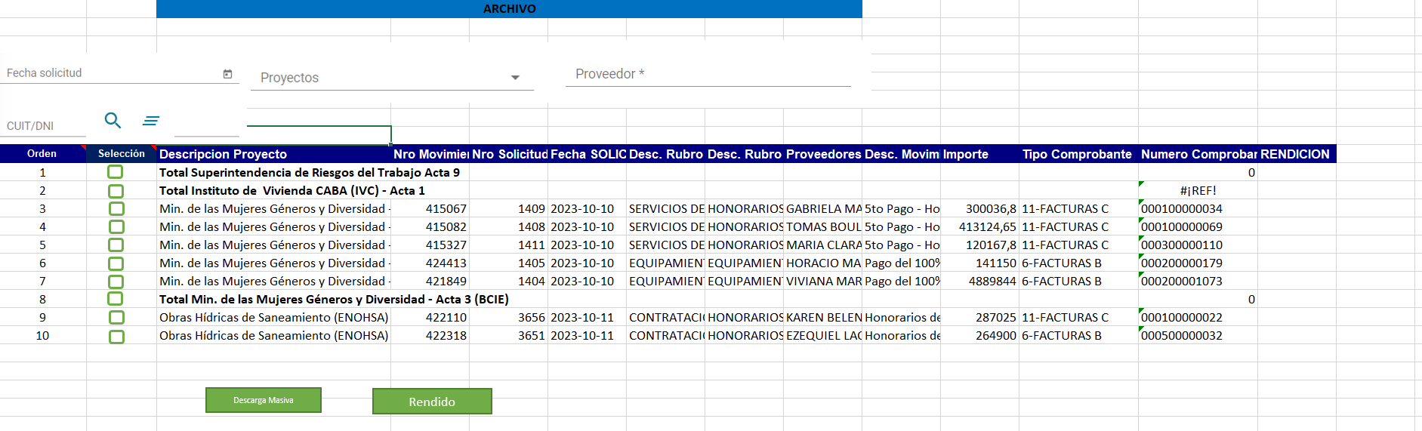

Esta pantalla mostrará las solicites enumeradas del 1 al n solicitudes que se encuentre. Por cada filtrado se hará una nueva enumeración, es decir, será variable a los resultados que otorgue la búsqueda.

1. Esta pantalla levantará todas las solicitudes que se encuentre como estado “A rendir”
2. 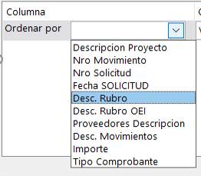Deberá tener (donde se encuentran los filtros) un desplegable para ordenar según todos los criterios dispuestos** En primera instancia se seleccionará el comando de ordenar (como un Excel personalizado) para organizar las solicitudes según nombre, rubro, etc. Contará con diferentes niveles.   
   ***\*\*Criterios:***
3. Contará con un botón “Rendido”

Rendido

Donde una vez seleccionado se eliminarán del repositorio (donde se guardará el expediente completo). Está lógica ya se implementa, por ejemplo en: PROYECTOARCHIVOS.BD)

**Antes de eliminar el repositorio.**  
DEBERÁ MOSTRAR EL MODAL DE INGRESAR NUMERO DE RENDICION PARA QUE ACTUALICE LA TABLA INGRESO/EGRESO. ESE MODAL YA EXISTE SE PUEDE REUTILIZAR.

**\*decimo sprint sugerido**

TERCERA ETAPA

**ACLARACION GENERAL:**

Todas las pantallas deben tener un botón para exportar a Excel lo que se visualice en pantalla.

Exportar a excel

La solicitud de egreso debe poder visualizarse en cualquiera de las ventanas de forma tal que no sea necesario descárgala, con solo seleccionar la misma.

En la parte inferior del témplate deberá reflejar la línea de vida del expediente.

Movimiento creado

M. Palermo G. Sabatini L. Messi R. Carlos L. Aimar

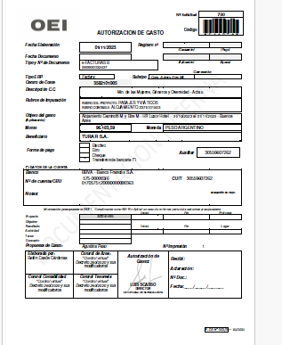

--

**OTRAS CONSIDERACIONES TÉCNICAS:**

1. Teniendo en cuenta la cantidad de solicitudes diarias que se procesan, y al tener que guardarse estas dentro del sistema para estar disponibles, se necesitará de la asesoría del prestador para determinar cual es la mejor opción de almacenado, siendo una base de datos única aparte o un repositorio dentro del servidor. Actualmente el sistema utiliza un repositorio vinculado desde la base de datos para los adjuntos .pdf (template).  
   El volumen total mensual de los documentos puede superar los 50 GB.
2. Se deberán incorporar al log del sistema (ya existente) los nuevos registros de movimientos